Bevölkerungsstruktur /-bewegungen am Beispiel einer bayer. Großstadt (EK: 11. Klasse oder SK / K 12)
- OStR Andreas Walther Albert-Schweitzer-Gymnasium Erlangen -

Ziele:
Die Schüler sollen am Beispiel der Stadt Nürnberg selbständig wichtige demographische Merkmale von Großstädten erarbeiten. Dabei sollen Sie den Internetkatalog „Datenbank Europa“ benutzen, der im Bereich von Bayern bis auf Landkreisebene gegliedert ist. (URL der Nürnbergseite: http://www.asg.physik.uni-erlangen.de/europa/d/by/mfr/nbg.htm). Als Arbeitshilfe dient ein elektronisches Arbeitsblatt im Wordformat, das die Schüler durch Graphiken und Text ergänzen. (Anlage 1)

Voraussetzungen / benötigte Materialien:
- Ein Computerraum mit so vielen Arbeitsplätzen, dass je 2 Schüler sich einen Computer teilen können. Ein Platz pro Schüler erscheint idealer, in der Praxis zeigte sich jedoch, dass Schüler häufig lieber mit einem Partner arbeiten.
- Entweder benötigt jeder Rechner Internetanschluss oder der Lehrer lädt die drei benötigten Dateien vorher herunter und legt sie in einem allgemein zugänglichen Verzeichnis auf dem Server ab: Es handelt sich dabei um die folgenden Links auf der Nürnbergseite der Datenbank:
Bevölkerung
Bevölkerungsprognose 1998
Animiertes Bevölkerungsdiagramm
- Zur Einweisung sollte der Lehrerrechner an einen Datenprojektor angeschlossen sein, falls kein pädagogisches Netz zur Verfügung steht.
- Ein schneller Drucker zum Ausdrucken der fertigen Arbeitsergebnisse der Schüler, die über keinen Drucker / Rechner zuhause verfügen.
- Disketten (Zahl = Schülerzahl) zur Mitnahme der Ergebnisse nach Hause.

Anbindung an den Lehrplan:
Lehrplan für das bayerische Gymnasium
Fachlehrplan für Erdkunde
Jahrgangsstufe 11: Wirtschafts- und Sozialräume Deutschlands: Bevölkerungsstruktur
Fachlehrplan für Sozialkunde
Jahrgangsstufe 12 GK und LK: Soziale Strukturen einer hochentwickelten Industriegesellschaft

Zeitbedarf:
Dies hängt sehr stark von den informationstechnischen Vorkenntnissen der Schüler ab (s. u.) Die eigentliche Arbeit können die Schüler in 2 Unterrichtsstunden (à 45 Minuten) machen. Es ist auch möglich, die Arbeit wie im anhängenden Arbeitsblatt geschehen, auf 2 Gruppen zu verteilen, womit sich die Arbeitszeit fast halbiert. Dann sollte man eine weitere Stunde vorsehen, in der die Arbeitsergebnisse vorgestellt werden und die Gruppen ihre Ergebnisse austauschen können (Gruppe 1 hängt Material von Gruppe 2 an ). (Lernzielkontrolle /vgl. auch Anlage 2)

Methodische Empfehlung:

Bei sehr heterogenen Computerkenntnissen dürfte es zunächst notwendig ein, eine Stunde lang das Arbeiten mit Textverarbeitung und Internet zu üben, so dass alle Gruppen in der Lage sind Graphiken sowie Bildschirmkopien (ALT+Druck) in Worddokumente einzufügen und zu formatieren. Danach sollte man die Partnergruppen so zusammenstellen, dass immer ein PC-Geübter neben einem PC-Anfänger sitzt. Nach der Einführung arbeiten die Schüler völlig selbständig mit den elektronischen Arbeitsblättern, die sie sich in ein eigenes Verzeichnis kopiert haben, um ein Überschreiben durch Mitschüler zu vermeiden. Nach der Freiarbeitsphase sollte man die Arbeitsergebnisse sichern, wobei Einzelgruppen via Beamer / päd. Netz jeweils ihre Resultate den anderen vortragen und unterschiedliche Ergebnisse zusammen mit dem Lehrer diskutieren. Danach werden die Arbeitsblätter zuhause oder, wo nicht möglich, in der Schule ausgedruckt, wobei jede Gruppe dabei ihr individuell gestaltetes Arbeitsblatt erhält.

Beurteilung des Unterrichtseinsatzes:

Die vorliegende Stunde wurde von mir in einer PC-geübten 11. Klasse durchgeführt, die sehr engagiert arbeitete und nur etwa 35 Minuten (2 Gruppen) für die Freiarbeit benötigte. Die eingesetzten Statistiken führten bei der Besprechung in der Folgestunde zu sehr interessanten Diskussionsbeiträgen und Erklärungsversuchen, was natürlich auch daran lag, dass der besprochene Raum der Heimatraum der Schüler ist.
Da die Aufgaben von Gruppe A etwas aufwendiger sind als die von Gruppe B sollte man vielleicht darauf achten, dass Gruppe A gut besetzt ist. Man könnte jedoch auch Gruppe B noch eine weitere Aufgabe zur Bevölkerungsprognose stellen.
In der vorliegenden Form ist diese Unterrichtseinheit sicher nicht zeitaufwendiger als konventioneller Unterricht, eine Abfrage zum Thema in einer Folgestunden brachte gute Ergebnisse, was sicher auch an der schüleraktivierenden Methode lag. Allerdings muss ich zugeben, dass die Versuchsklasse leistungsmäßig deutlich über dem Durchschnitt liegt.

Anlage 1: Schülerarbeitsblätter
Anlage 2: mögliche Musterlösung

Anlage 1: Schülerarbeitsblatt

Die Demographie einer Großstadt:

Gruppe A)

I: Öffnen Sie das Dokument: Animiertes Bevölkerungsdiagramm:

1. Betrachten Sie zunächst die Entwicklung der 20-30 jährigen im Zeitraum von 1975 bis 1995. Sie können dazu die Animation mit dem Browser stoppen oder neu laden.

a)
- Welche Entwicklung stellen Sie fest?
- In welchen Jahren wurden die stärksten Jahrgänge geboren?
- Welche Ursache vermuten Sie für die dargestellte Entwicklung? Bedenken Sie die deutsche Geschichte.

b) Nun betrachten Sie die gleiche Altersgruppe für die Zeit nach 1995 bis 2015. Was lässt sich feststellen und wie kann man dies erklären?

c) Fügen Sie nun die Diagramme von 2000 und 2015 ein! (Zugeschnittene Bildschirmkopie, Graustufen)

II. Öffnen Sie das Dokument: Bevölkerung (Nürnberg in Zahlen 2000):

Frage 1.Vergleichen Sie die Alterstruktur Nürnbergs mit den Zahlen der BRD und Bayerns!

Frage 2:
Vergleichen Sie die Haushaltsgrößen 1999 von Nürnberg mit den Zahlen der Bundesrepublik und Bayerns. Welche Ursache sehen Sie?

Frage 3:
Erläutern Sie die Bevölkerungsbewegungen 1998 im Vergleich zu Bundesrepublik und Bayern.

Gruppe B)

Öffnen Sie das Dokument: Bevölkerungsprognose 1998

Frage 1.
Interpretieren Sie die Graphiken zur Geburtenstatistik.
Setzen Sie die Geburten von Ausländern und Deutschen in Relation zueinander. (Abb. 1 + 2).
Was sagt dies aus, wenn man einmal von der Behauptung ausgeht, dass die Geburtenrate vom sozialen Status abhängt?

Frage 2:
Betrachten Sie nun die Graphiken zum Wanderungsverhalten (Abb. 5):
a) Wie sieht die Entwicklung des Wanderungssaldos von Nürnberg und Mittelfranken

- in Bezug auf ganz Bayern aus?

- in Bezug auf Deutschland aus?

Frage 3:
Betrachten Sie nun die Abb. 6. Lesen Sie die Überschrift genau durch.

a) Erklären Sie das Wanderungsverhalten, das in den Salden gegenüber dem Landkreis Nürnberger Land zum Ausdruck kommt.

b) Fügen Sie die Graphik zum Landkreis Nürnberger Land hier ein und geben sie ihr eine Unterschrift.

Frage 4: Betrachten Sie nun Abbildung 7!

Welche Aussage lässt sich hier machen? Ursache?

Die Demographie einer Großstadt:

Gruppe A)

I: Öffnen Sie das Dokument: Animiertes Bevölkerungsdiagramm:

1. Betrachten Sie zunächst die Entwicklung der 20-30 jährigen im Zeitraum von 1975 bis 1995. Sie können dazu die Animation mit dem Browser stoppen oder neu laden.

a)
- Welche Entwicklung stellen Sie fest?
- In welchen Jahren wurden die stärksten Jahrgänge geboren?
- Welche Ursache vermuten Sie für die dargestellte Entwicklung? Bedenken Sie die deutsche Geschichte.

Starkes Anwachsen der Altersgruppe im fraglichen Zeitraum
Stärkste Jahrgänge zwischen 1960 bis 1963 (später Begriff Baby-Boom einführen)
Offensichtlicher Zuwachs in der Zeit nach dem Wiederaufbau nach dem 2. WK: Mitte bis Ende der 50er Jahre: persönlicher Wohlstand => Kinderwunsch.
Theoretisch auch Zuwanderung von jungen Familien in die Stadt im gleichen Zeitraum möglich oder auch Ausbildungszuwanderungen im Zeitraum von 1975-95. (Uni / FH)

b) Nun betrachten Sie die gleiche Altersgruppe für die Zeit nach 1995 bis 2015. Was lässt sich feststellen und wie kann man dies erklären?

Zunächst Abnahme der Altersgruppe, danach wieder Zunahme.
Erklärung: Die Babyboom Generation der 50er Jahre löst einen Sekundärboom aus. Das Diagramm hat ja nun auch im Bereich der Personen, die zwischen 45 und 50 sind ein deutliches Maximum.

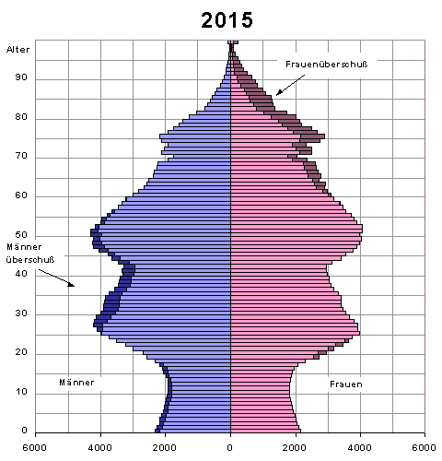
c) Fügen Sie nun die Diagramme von 2000 und 2015 ein! (Zugeschnittene Bildschirmkopie, Graustufen)
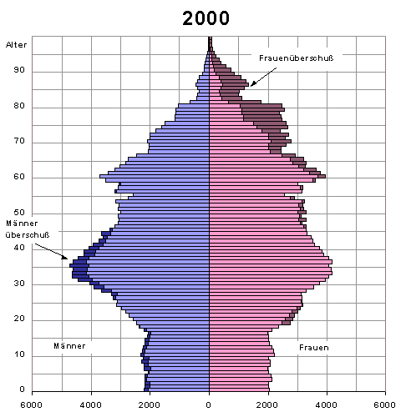

II. Öffnen Sie das Dokument: Bevölkerung (Nürnberg in Zahlen 2000):

Frage 1.Vergleichen Sie die Alterstruktur Nürnbergs mit den Zahlen der BRD und Bayerns!

Nürnberg hat weniger Kinder (0-18), dafür jedoch mehr ältere Menschen (>50) als BRD / Bayern. Dies ist typisch für Städte.

Frage 2:
Vergleichen Sie die Haushaltsgrößen 1999 von Nürnberg mit den Zahlen der Bundesrepublik und Bayerns. Welche Ursache sehen Sie?

Nbg. hat deutlich mehr Einpersonenhaushalte als BY / D. Ursache könnten die älteren Menschen sein, die oft allein leben, da der Partner bereits gestorben ist. Andere Ursache: Singles im Auszubildendenalter

Frage 3:
Erläutern Sie die Bevölkerungsbewegungen 1998 im Vergleich zu Bundesrepublik und Bayern.

Nürnberg hat weniger Geburten: Ursache: mehr alte Menschen
Nürnberg hat mehr Sterbefälle: Ursache: s.o.
Nürnberg ist weniger attraktiv als Bayern, jedoch attraktiver als die BRD als Ganzes (Wanderungssaldo)

--------------------------------------------------------------------------------------------------------------

Gruppe B)

Öffnen Sie das Dokument: Bevölkerungsprognose 1998

Frage 1.
Interpretieren Sie die Graphiken zur Geburtenstatistik. Setzen Sie die Geburten von Ausländern und Deutschen in Relation zueinander. (Abb. 1 + 2).
Was sagt dies aus, wenn man einmal von der Behauptung ausgeht, dass die Geburtenrate vom sozialen Status abhängt?

Es fällt auf, dass Ausländer offensichtlich eine höhere Geburtenrate als Deutsche haben.
Wenn man davon ausgeht, dass Ausländer i. D. einen niedrigeren soz. Status haben, so belegt dies, dass die Geburtenrate mit zunehmendem Wohlstand sinkt. Dies steht nur scheinbar im Widerspruch zum Babyboom nach 1955, da Kriegssituation nicht repräsentativ ist.

Frage 2:
Betrachten Sie nun die Graphiken zum Wanderungsverhalten (Abb. 5):
a) Wie sieht die Entwicklung des Wanderungssaldos von Nürnberg und Mittelfranken

- in Bezug auf ganz Bayern aus?

Nürnberg ist positiver als die Region Mittelfranken, jedoch insgesamt gesehen verschlechtert sich der Wanderungssaldo des ganzen Raumes in Bezug auf Bayern., d.h. die Stadt und der Raum verlieren Bevölkerung an andere Orte im Freistaat.

- in Bezug auf Deutschland aus?
Positive Entwicklung. Innerhalb Deutschlands ist der Raum attraktiv, wenn auch mit abnehmender Tendenz.

Frage 3:
Betrachten Sie nun die Abb. 6. Lesen Sie die Überschrift genau durch.

a) Erklären Sie das Wanderungsverhalten, das in den Salden gegenüber dem Landkreis Nürnberger Land zum Ausdruck kommt.

Deutlicher Wanderungsverlust der Stadt in der Altersgruppe zwischen 28-40 sowie der Kinder. Offensichtlich eine Stadt-Landwanderung junger Familien (Hausbau, s.u.) Wanderungsgewinne bei den Auszubildenden, da Ausbildungsplätze und Schulen in der Stadt sind.
b) Fügen Sie die Graphik zum Landkreis Nürnberger Land hier ein und geben sie ihr eine Unterschrift.
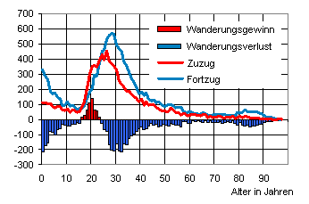

Wanderungssaldo Nürnbergs gegenüber seinem Landkreis

Frage 4: Betrachten Sie nun Abbildung 7!

Welchen Aussage lässt sich hier machen? Ursache?

Hausbau in Nürnberg ist tendenziell abnehmend. Insbesondere gegenüber der Region ist die Stadt wegen der Bodenpreise hier im Nachteil. Es lässt sich vermuten, dass die Wegzüge aus der Stadt ursächlich mit den nicht vorhanden Baumöglichkeiten zusammenhängen.

